ЛГП-4.01 |  | Песочный дворик
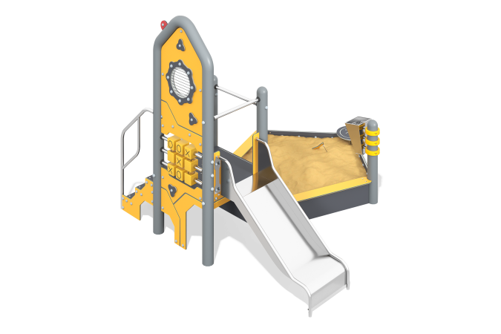

Размеры, мм: | 2400x2700x2100 | Вес, кг: | 319
Характеристики материалов
Материалы: металл, пластик HDPE.
Комплектация: опорные столбы – 5 шт., песочница– 1 шт., платформа – 1шт., горка прямая – 1 шт., лестница – 1 шт, комплект крепежа – 1шт.
Комплекс состоит из 5 опорных столбов, выполненных из металлической трубы диаметром 108 мм с толщиной стенки 3,5 мм, верхняя часть которых закрыта стальными эллиптическими заглушками. Еще два столба из металлической трубы диаметром 108 мм (стойки башни) имеют арочное соединение в верхней части.
Песочный дворик состоит из башни с горкой, лесенкой и игровой панелью из кубиков и примыкающей песочницей, выполненной в виде пятиугольника. Борта песочницы, круглое сидение, пол площадки, ступени и подступени лесенки выполнены из трехслойного листового полиэтилена высокой плотности толщиной 15 мм — HDPE с верхним слоем серого цвета. Заполнения площадки, боковые опорные элементы ступеней и накладки на борта песочницы выполнены из трехслойного листового полиэтилена высокой плотности толщиной 15 мм — HDPE с верхним слоем желтого цвета. Листовой полиэтилен устойчив к воздействию ультрафиолетовых лучей, не трескается под воздействием низких температур, не подвержен влиянию влажности. Круглое сидение имеет диаметр 350 мм. На один столб песочницы установлен четырехгранный конус, выполненный из нержавеющей стали марки AISI 304 толщиной 2,0 мм, в верхней части которого установлено сито для просеивания песка выполненное так же из нержавеющей стали марки AISI 304 толщиной 2,0 мм.
Со стороны песочницы для подъема на игровую площадку установлено заполнение с двумя ступеньками. В комплексе также установлена прямая открытая горка с боковыми ограждениями. Высота горки 600 мм. Высота боковых ограждений стартовой площадки 500 мм. Горка выполнена из цельного листа нержавеющей стали марки AISI 304 и толщиной 2 мм. Верхние кромки бортов защищены трубкой из нержавеющей стали диаметром 26,9 мм со стенкой 2 мм. Скат и борта горки выполнены из цельного листа нержавеющей стали, не имеют сварных швов и зазоров в местах перехода ската горки в борта (гибка). В верхней части горка имеет фланец с отверстиями 9 мм. Крепление фланца горки к комплексу осуществляется при помощи болтов. Угол между скатом горки и бортом составляет 90º. Опорные ножки горки выполнены из трубы из нержавеющей стали диаметром 26,9 мм. Перед стартовой площадкой горки установлена перекладина, выполненная также из трубы из нержавеющей стали диаметром 26,9 мм. Перила лестницы и ограждающие перекладины выполнены из трубы из нержавеющей стали диаметром 32 мм. Ступени и подступени лестницы выполнены из листового полиэтилена HDPE тёмно-серого цвета толщиной 15 мм. Под каждой ступенькой установлена стяжка, выполненная из металлического профиля сечением 20х40 мм с приваренными пластинами толщиной 4 мм для крепления к боковым опорам и фиксации ступеней.
Рама под пол площадки башни выполнена из металлического профиля сечением 60х30х3 мм.Перекладины под кубики и нижние поручни лестницы выполнены из трубы из нержавеющей стали диаметром 26,9 мм. «Кубики» выполнены из пластика желтого цвета с размером 90х90х90 мм. Контуры крестиков и ноликов выступают над поверхностью граней кубика и имеют цвет на поверхности, отличающийся от цвета кубика (черный).
Выступающие части резьбовых соединений и открытые части труб закрыты пластиковыми заглушками. Покрытие элементов:
- металл - темный грунт + лак

